四川省仪陇中学校教学设计表
备课时间： 2024.8.27
年 级 |  | 高20 23 级 | 学 科 |  | 生物
课题名称 |  | 影响种群数量变化的因素 | 课 型 |  | 新授课
设 计 者 |  | 何纯博 | 课 时 |  | 第 1 课时
育 人  目 标 |  | 关注人类活动对大自然种群数量变化的影响，树立金山银山不如绿水青山的观念，并认同种群研究对自然保护的意义。
学 习  目 标 |  | ①举例说明阳光、温度、水等非生物因素对种群数量变化的影响。
 |  | ②举例说明不同物种之间的相互作用对种群数量变化的影响
 |  | ③阐明种群研究在实践中的应用
学 习  重 点 |  | 非生物因素和生物因素对种群数量变化的影响 | 学 习  难 点 |  | 非生物因素和生物因素对种群数量变化影响的综合性
核 心  问 题 |  | 掌握影响种群数量的因素
课 时  目 标 |  | ①非生物因素和生物因素对种群数量变化的影响。
 |  | ②种群研究的应用
 |  | ③
教学过程
 | 学习内容 | 教师活动 |  | 学生活动 |  | 设计意图
任务一 | 引入新课 | 【视频引入】  讨论：导致这些植物物种数量出现季节性变化的主要原因是什么？  阳光、温度、水等非生物因素 |  | 学生观看视频，探究思考并回答相应问题。 |  | 激发学生学习兴趣，引出新课
任务二 | 新课讲授：非生物因素对种群数量变化的影响 | 教师创设图片情境，展示教材第13页“思考·讨论”中的资料，组织学生讨论教材中的讨论题。  资料1：下表为某地人工树林中，林下几种草本植物的种群密度的调查数据。  资料2: 黄河三角洲特殊的地理条件决定了它在历史上就是蝗灾的重灾区。研究表明，蝗虫产卵对环境有明显的选择性，喜欢在土质坚实、地势向阳、植被稀疏 (覆盖度在25～50%之间)和土壤含水量为10%～20%的环境产卵。土质坚实可促进卵的发育；土温变化幅度大，卵发育较快。 |  | 学生分小组进行讨论归纳影响种群数量变化的因素，并对影响因素进行归纳，得出以下个结论：1.将影响因素分成非生物因素、生物因素。2.得出认识：每个种群数量的变化又会影响其他种群的数量变化。学生阅读资料回答相关问题，通过小组讨论后得出结论:影响植物种群数量的非生物因素除光照。  同一非生物因素对不同植物种群的影响是不同的。  学生阅读资料回答相关问题，通过小组讨论后得出结论:影响因素除了阳光外外，还有温度、水、风、火、无机盐等。 |  | 小组分组讨论、归纳总结，培养学生自主思考、归纳总结和小组合作的素养
任务三 | 新课讲授：影响种群数量的其他生物因素 | 过度：已经讨论了非生物因素对种群数量变化的影响。生物因素对种群数量变化又会有哪些影响呢?分析资料得出结论。  资料1:1934年，生态学家高斯选用了两种形态和习性上很接近的草履虫进行了以下实验：取相等数目的双小核草履虫和大草履虫，以一种杆菌为饲料，放在某个容器中培养。  资料2:生活在加拿大北方森林中的猞猁捕食雪兔。研究人员在90多年的时间里，对猞猁和雪兔的种群数量做了研究，结果如下图所示。  资料3：绿僵菌感染蝗虫不仅可以直接致死，还能极大地削减蝗虫的繁殖力，由此产生的亚致死作用限制了蝗虫的数量和集群能力。与之类似的蝗虫病毒、病原线虫，以及通过转基因技术产生的毒性更强的真菌，亦可以起到类似的效果。  教师根据学生的总结，归纳影响生物的因素。密度制约因素：一般来说，食物和天敌等生物因素对种群数量的作用强度与该种群的密度是相关的。  非密度制约因素：气温和干旱等气候因素以及地震、火灾等自然灾害，对种群的作用强度与该种群的密度无关。 |  | 学生观察图表，阅读案例，加深理解。得出结论：1.同一非生物因素对不同动植物种群的影响是不同的。2.各种非生物因素的影响往往是综合性的，同时存在主次之分。  小组讨论教师提供的情境，分析实验。得出结论：大草履虫种群数量的增长受到空间、资源等的限制，而且随着种群数量的增长，种内竞争会加剧，使死亡率升高、出生率下降。  小组讨论教师提供的情境，分析实验。得出结论：雪兔和殆剩的数量变化体现了循环因果关系。同时，影响雪免种群数量变动的因素还有其他捕食者、其他竞争者.  小组讨论教师提供的情境，分析实验。得出结论：影响蝗虫种群数量的因素有作为食物的植物，寄生关系的生物、以及非生物因素等。  根据教师的归纳总结，进一步理解曲风密度制约因素与非密度制约因素。 |  | 小组分组讨论、归纳总结，培养学生自主思考、归纳总结和小组合作的素养
任务四 | 种 群 研 究 的 应 用 | 濒危生物的保护  濒危生物的保护前我们需要了解些什么信息呢？  【有害生物的防治】  分析S型曲线，它能为有害生物防治一些什么警示。  【渔业上的合理捕捞】  【总结】  引导学生进行总结，讨论研究种群的特征和数量变化规律的意义。 |  | 用生物学知识解决问题，关注社会问题。  通过对上述案例的分析和讨论，说出:研究种群的特征和数量变化规律，可以对野生生物(包括濒危动物)的保护、生物资源的开发、有害生物的防治等提出合理的建议。认识到保护环境、可持续发展的重要性。 |  | 培养学生学以致用的能力
作 业  设 计 |  | 同步练习作业
板 书  设 计 |  | - 影响种群数量变化的因素  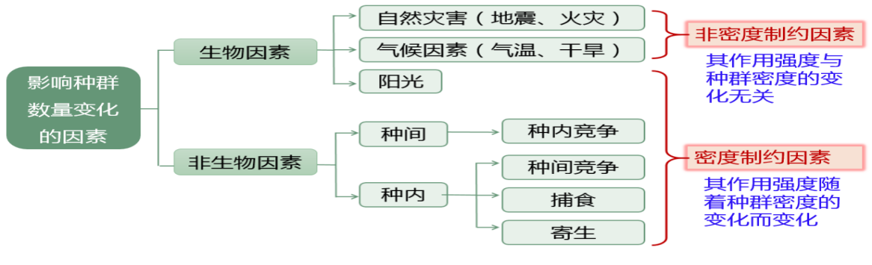  - 种群数量变化的应用
教 学  反 思 |  | 本节课内容不难，完全可以交于学生完成，需要调动学生激情，前提一定要学生提前做好资料准备。

